MASARYKOVA UNIVERZITA V BRNĚ

PEDAGOGICKÁ FAKULTA

Praktikum z historie

(Bazilika sv. Prokopa v Třebíči – pracovní list)

Hana Zachová
ZS1BK_DEPH

Bazilika svatého Prokopa V Třebíči

Bazilika sv. Prokopa vznikla v první polovině 13. století jako součást benediktinského kláštera, který v roce 1101 založili Litold Znojemský a Oldřich Brněnský. Je postavena v unikátním přechodném románsko – gotickém slohu. Katastrofou pro město a klášterní hrad bylo obléhání uherskými vojsky Matyáše Korvína v roce 1468. Klášter byl značně poškozen a bazilika vypálena. Klášter byl odebrán církvi, mniši byli vyhnáni a bazilika sloužila až do poloviny 18. století světským potřebám ( např. pivovar ). Po rekonstrukci arch. Kaňkou opět bazilika sloužila k sakrálním účelům.

Opravdovými skvosty baziliky jsou např. bohatě zdobený hlavní vchod zvaný Rajská brána ( Porta paradisi ), kruhová okna v apsidě, zachované fresky v severní tzv. Opatské kapli nebo rozsáhlá trojlodní krypta. Bazilika měla původně pouze jednu věž, která byla v polovině 18. století nahrazena věžemi dvěma.

V roce 2003 byla bazilika spolu s nedalekým židovským ghettem a židovským hřbitovem zapsána na seznam UNESCO.

Rozvíjené kompetence:
1) Kompetence k učení - žák vyhledává a zpracovává potřebné informace
- hledá různá řešení, experimentuje
2) Kompetence k řešení problému - žák vyhledává informace vhodné k řešení
problému
- pokračuje v řešení i přes prvotní neúspěch
3) Kompetence občanské - dokáže se rozhodnout a je za své rozhodnutí
zodpovědný
4) Kompetence pracovní - dodržuje domluvená pravidla pro práci
- plní zadaný úkol
- práci zodpovědně dokončí

V pracovním listu, dle zadaných požadavků, je zahrnut úkol týkající se učiva fyziky a matematiky.

Použitá literatura: Hedvábný, M. Třebíčské pověsti a zajímavosti. Třebíč: Akcent, 2005

Jak se jmenuje světec, kterému je bazilika zasvěcena?

Pátrej, hledej…pokud budeš pozorný, jméno jistě vyluštíš.
Čeká tě šest úkolů. Každá odpověď je označena písmenem – pokud vybereš tu správnou a její písmeno do tajenky doplníš, pravdu odhalíš!!!

1 2 3 4 5 6

____________________________________________________________

1) Který mnišský řád v Třebíči založil klášter ke kterému bazilika patřila?

Třebíč
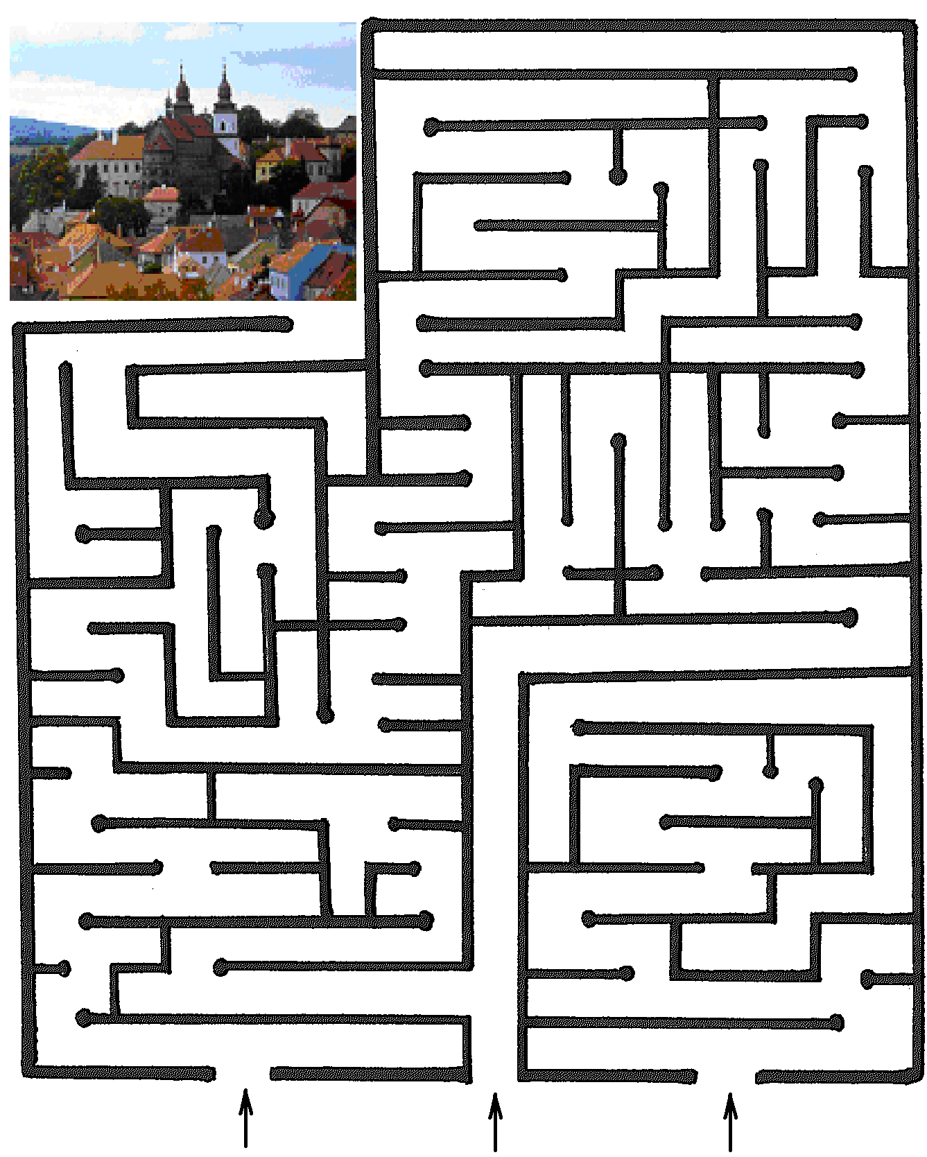

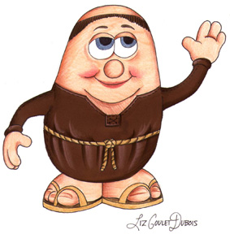
Jezuité (R) Benediktíni (P) Františkáni (V)

2) V jakém slohu je bazilika postavena?

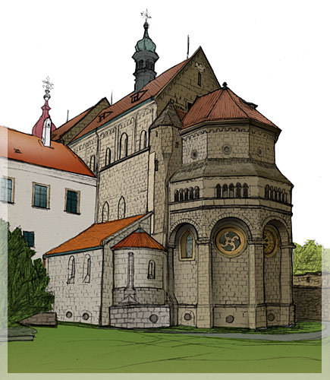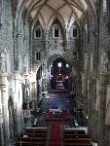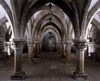

gotika (R) baroko (A) klasicismus (O)
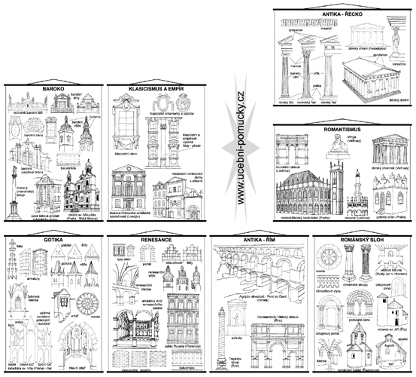
___________________________________________________________________________

3) Raritou mezi třebíčskými stavbami je bazilika postavená v první polovině
13. století. Osudným byl rok 1456 , kdy byla při obléhání města pobořena Matyášem
Korvínem. Zbytky chrámu byly přestavěny a sloužily k jiným než bohoslužebným
účelům; jako pivovar, sýpky, zámecká kuchyně nebo prádelna. Energický a schopný
architekt Kamil Hilbert provedl přestavbu, která dala bazilice současnou podobu.
Tentýž stavitel dokončil i chrám sv. Víta v Praze. A tak i nyní můžeme obdivovat
krásu jedné z nejvýznamnějších památek v České republice.

K nejvýznamnějším uměleckým detailům baziliky patří velké kolové okno.
Pokud ze začátečních písmen vět z předchozího textu sestavíš slovo – určíš
jeho název.

ROLETA (C) ROKETA (D) ROZETA (O)

4) Tvým úkolem je zjistit, které z nevybarvených oken odpovídá originálu.
Vypočítej příklady a vybarvi příslušnou barvou, která odpovídá výsledku.

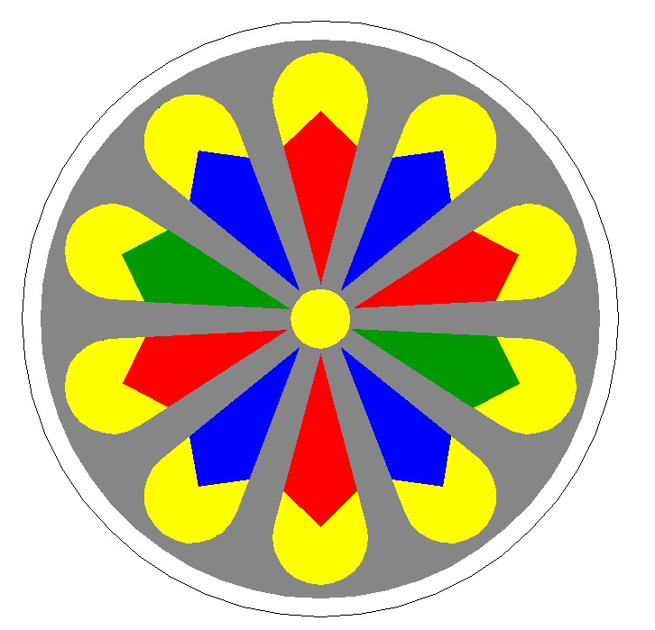

ŽLUTÁ 7
MODRÁ 15
ZELENÁ 26
ČERVENÁ 42

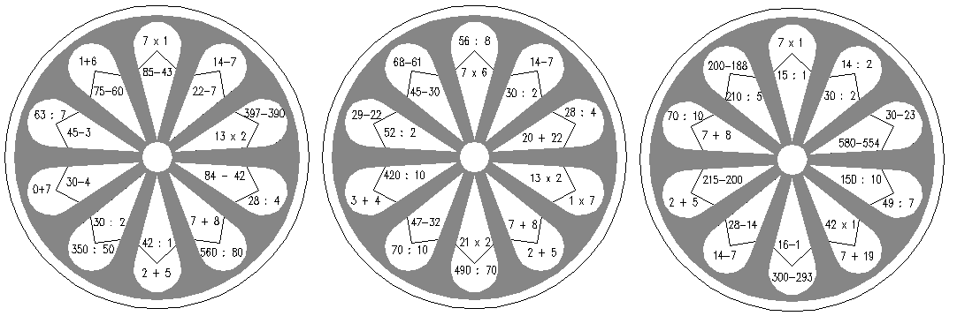
(I) (K) (E)

__________________________________________________________________

5) Bazilika je postavena z žulových kvádrů. V dřívějších dobách používali
kameníci k trhání velkých žulových balvanů i vodu. Nejdříve skálu narušili
ostrými kovovými klíny, do vzniklé trhliny nalili vodu. Ta když zmrzla, skálu
roztrhla.

Proč tomu tak bylo?

Protože voda po zmrznutí nezmění svůj objem (V)
zmenší svůj objem (D)
zvětší svůj objem (O)

6) Která z následujících památek není chráněná UNESCEM?

Telč (L) bazilika v Třebíči (O) Pražský hrad (M)
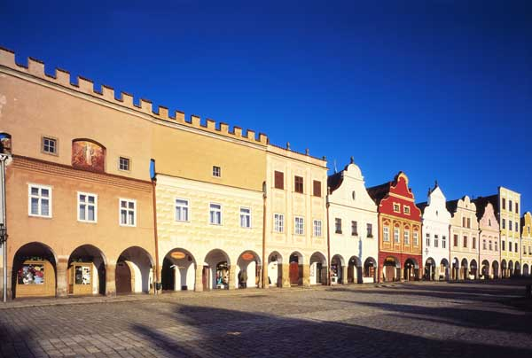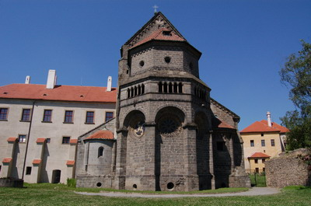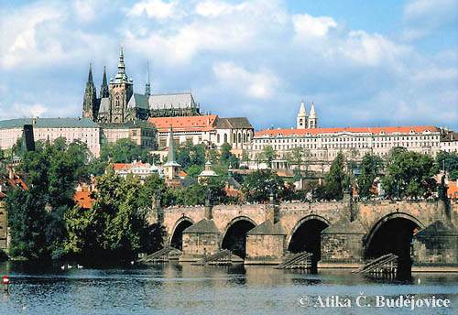
Náměšťský zámek ( P) Zelená hora (J) Chrám sv. Barbory (K)
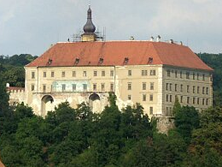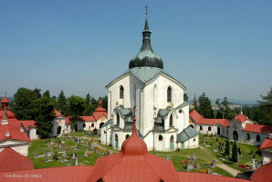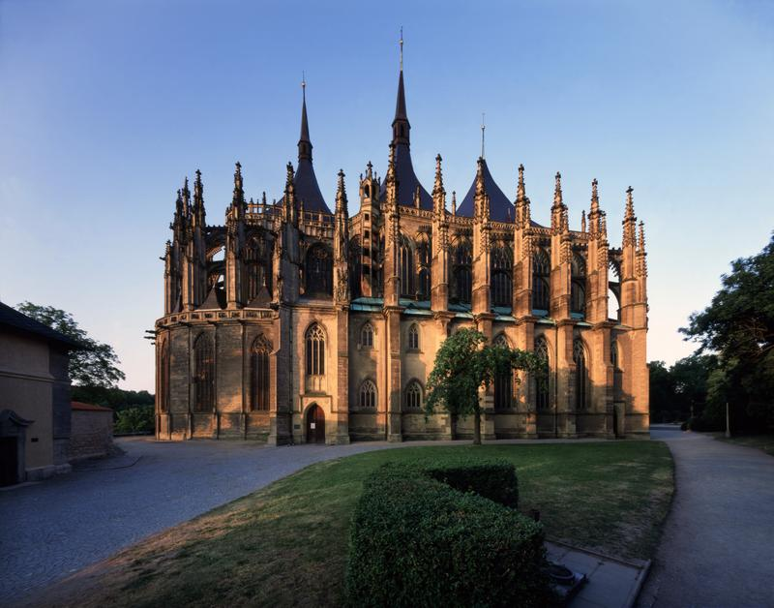

______________________________________________________________________________

Jak se jmenuji?
